中医执业医师笔试考试大纲下载2018年:中医外科学
2018年中医执业医师考试大纲与2017年大纲相比没有变化，具体的大纲汇总如下：
2018年中医执业医师考试大纲-中医外科学大纲
第一单元 中医外科疾病的病因病机
细目一：致病因素
要点：
1.外感六淫致病
2.情志内伤致病
3.饮食不节致病
4.外来伤害致病
5.劳伤虚损致病
6.感受特殊之毒致病
7.痰饮瘀血致病
细目二：发病机理
要点：
1.邪正盛衰
2.气血凝滞
3.经络阻塞
4.脏腑失和
第二单元 中医外科疾病辨证
细目一：辨病
要点：
1.辨病的概念
2.辨病的方法
细目二：阴阳辨证
要点：
1.以局部症状辨别阴阳
2.阴阳辨证应注意的问题
细目三：部位辨证
要点：
1.发于上部的疾病的病因与特点
2.发于中部的疾病的病因与特点
3.发于下部的疾病的病因与特点
细目四：经络辨证
要点：
1.十二经脉气血多少与外科疾病的关系
2.引经药医学.全.在.线,提供.
细目五：局部辨证
要点：
1.辨肿
2.辨肿块结节
3.辨痛
4.辨痒
5.辨脓
6.辨溃疡
7.辨出血
第三单元 中医外科疾病治法
细目一：内治法
要点：
1.外科内治消、托、补三大法的应用与内涵
2.清热法、和营法、内托法的代表方剂及应用
[NextPage]

细目二：外治法
要点：
1.膏药、油膏的临床应用
2.箍围药的适应证、用法及注意点
3.掺药的种类及临床应用
4.切开法的适应证及具体运用
5.砭镰法、挑治法、挂线法、结扎法的适应证及用法
6.引流法、垫棉法、药筒拔法、针灸法、熏法、熨法、溻渍法、冷冻法、激光疗法适应证、用法及注意点
第四单元 疮疡
细目一：疖
要点：
1.疖的定义与特点
2.疖的病因病机
3.疖的临床表现
4.疖的治疗方法
细目二：疔
要点：
1.疔的特点与种类
2.颜面部疔疮的临床表现及与疖的鉴别
3.手足部疔疮的临床表现
4.手足部疔疮成脓期切开引流要求
5.红丝疔的定义、特点及外治
6.疗的内治法原则
细目三：痈
要点：
1.痈的概念与特点
2.痈的病因病机
3.痈的辨证论治方法
4.颈痈的特点与治疗
细目四：发
要点：
1.发的含义与特点
2.锁喉痈、臀痈的临床特点与治疗
细目五：有头疽
要点：
1.有头疽的特点与病因病机
2.有头疽的临床表现
3.有头疽的内治与外治方法
细目六：流注
要点：
1.流注的特点与病因病机
2.流注的临床表现
3.流注的内治与外治方法
细目七：丹毒
要点：
1.丹毒的临床特点及不同部位丹毒的病名
2.丹毒的病因病机
3.丹毒的内外治法
细目八：走黄与内陷
要点：
1.走黄与内陷的概念及病因病机
2.内陷的分类
3.走黄与内陷的治疗原则
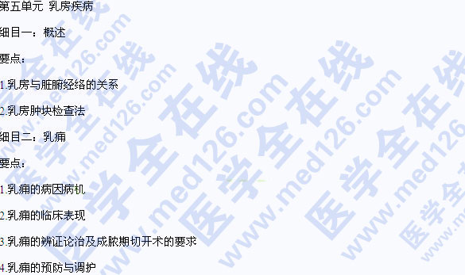
细目三：粉刺性乳痈
要点：
1.粉刺性乳痈的概念与特点
2.粉刺性乳痈的鉴别诊断
细目四：乳漏
要点：
1.乳漏的病因病机
2.乳漏的外治法
细目五：乳癖
要点：
1.乳癖的概念与特点
2.乳癖的病因病机
3.乳癖的临床表现
4.乳癖的辨证论治
[NextPage]

细目六：乳核
要点：
1.乳核的特点与临床表现
2.乳核的辨证论治
细目七：乳岩
要点：
1.乳岩的发病情况与特点
2.乳岩的临床表现
3.乳岩的辨证分型治疗。
4.乳岩与乳癖、乳核的鉴别
第六单元 瘿
细目一：气瘿
要点：
1.气瘿的病因病机
2.气瘿的临床表现
3.气瘿的内治法与预防
细目二：肉瘿
要点：
1.肉瘿的概念、特点及病因病机
2.肉瘿的辨证论治
细目三：瘿痈
要点：
1.瘿痈的含义与特点
2.瘿痈的诊断
3.瘿痈的内外治法
细目四：石瘿
要点：
1.石瘿的含义与特点
2.石瘿的病因病机与诊断
3.石瘿的治疗原则
第七单元 瘤、岩
细目一：脂瘤
要点：
1.脂瘤的概念
2.脂瘤的诊断
3.脂瘤的治疗
细目二：血瘤
要点：
1.血瘤的概念
2.血瘤的诊断
3.血瘤的治疗
细目三：肉瘤
要点：肉瘤的概念及临床表现特点
细目四：失荣
要点：
1.失荣的概念
2.失荣的病因病机
3.失荣的临床表现
4.失荣的辨证论治方法
第八单元 皮肤及性传播疾病
细目一：热疮
要点：
热疮的病因病机与治疗
细目二：蛇串疮
要点：
1.蛇串疮的概念与特点
2.蛇串疮的辨证论治
细目三：疣
要点：
1.不同疣的特点与好发部位
2.寻常疣、扁平疣、传染性软疣的治疗
细目四：癣
要点：
1.头癣、手足癣、体癣和花斑癣的临床特点与诊断
2.癣的治疗方法
细目五：脂溢性皮炎
要点：
1.脂溢性皮炎的概念与特点
2.脂溢性皮炎的辨证论治
细目六：油风
要点：
1.油风的概念与特点
2.油风的辨证论治
细目七：黄水疮
要点：
1.黄水疮的概念与特点
2.黄水疮的辨证论治
细目八：虫咬皮炎
要点：
1.虫咬皮炎的概念与特点
2.虫咬皮炎的辨证论治
细目九：疥疮
要点：
1.疥疮的病因病机
2.疥疮的临床特点
3.疥疮的治疗与预防
细目十：湿疮
要点：
1.湿疮的临床特点
2.湿疮的病因病机
3.湿疮的辨证治疗
4.婴儿湿疮的病因、辨证论治
细目十一：接触性皮炎
要点：
1.接触性皮炎的诊断要点
2.接触性皮炎的治疗
3.接触性皮炎与急性湿疮、颜面丹毒的鉴别
细目十二：药毒
要点：
1.药毒的病因病机
2.药毒的诊断、治疗与预防调护
[NextPage]

细目十三：瘾疹
要点：
1.瘾疹的病因病机
2.瘾疹的临床表现与治疗
细目十四：牛皮癣
要点：
1.牛皮癣的皮损特点
2.牛皮癣的治疗
细目十五：白疕
要点：
1.白疕(寻常型)的皮损特点
2.白疕(寻常型)的辨证治疗
细目十六：淋病
要点：
1.淋病的病因病机
2.淋病的诊断
3.淋病的辨证论治
4.淋病的其他治疗方法
细目十七：梅毒
要点：
1.梅毒的病因病机
2.梅毒的诊断
3.梅毒的辨证论治
4.梅毒的其他治疗方法
细目十八：尖锐湿疣
要点：
1.尖锐湿疣的病因病机
2.尖锐湿疣的诊断
3.尖锐湿疣的鉴别诊断
4.尖锐湿疣的辨证论治
5.尖锐湿疣的其他治疗方法
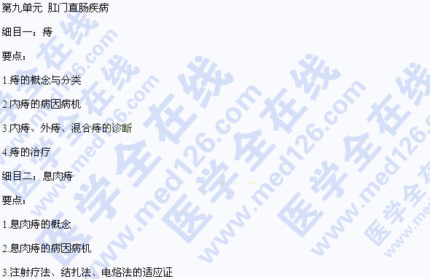
细目三：肛隐窝炎
要点：
1.肛隐窝炎的并发症
2.肛隐窝炎的病因病机、主要症状及手术治疗的适应证
细目四：肛痈
要点：
1.肛痈的定义及病因病机
2.肛痈的诊断
3.肛痈的治疗
细目五：肛漏
要点：
1.肛漏的病因病机
2.肛漏的诊断与分类
3.肛漏的挂线疗法和切开疗法的适应证、禁忌证及治疗原理
4.肛漏手术注意事项
细目六：肛裂
要点：
1.肛裂的定义与病因病机
2.肛裂的主要症状与分类
3.肛裂的辨证论治
4.肛裂手术治疗的不同方法及其适应证
细目七：脱肛
要点：
1.脱肛的定义及病因病机
2.脱肛的症状与分类
3.一度直肠黏膜脱垂与内痔脱出的鉴别
4.脱肛的内治法
5.脱肛的其他疗法
细目八：锁肛痔
要点：
1.锁肛痔的主要症状及常用检查方法
2.锁肛痔的治疗原则
第十单元 泌尿男性疾病
细目一：子痈
要点：
1.子痈的含义
2.子痈的病因病机、诊断及治疗
细目二：子痰
要点：
1.子痰的含义
2.子痰的病因病机、诊断及治疗
细目三：阴茎痰核
要点：
1.阴茎痰核的临床表现
2.阴茎痰核的辨证论治
细目四：尿石症
要点：
1.尿石症的病因病机
2.尿石症的诊断
3.尿石症的治疗方法
细目五：慢性前列腺炎
要点：
1.慢性前列腺炎的病因病机
2.慢性前列腺炎的诊断
3.慢性前列腺炎的辨证论治
细目六：前列腺增生症
要点：
1.前列腺增生症的主要临床表现
2.前列腺增生症的辨证论治
3.前列腺增生症的其他疗法
第十一单元 其他外科疾病
细目一：冻疮
要点：
1.冻疮的临床表现
2.严重全身冻疮的急救和复温方法
细目二：烧伤
要点：
1.烧伤面积的计算方法及烧伤深度的分类
2.重度烧伤的辨证分型、治疗原则
3.中小面积烧伤创面的正确处理
细目三：毒蛇咬伤
要点：
1.我国常见毒蛇的种类、有毒蛇与无毒蛇在形态和齿痕上的区别
2.毒蛇咬伤的病因病机
3.毒蛇咬伤的治疗措施
细目四：破伤风
要点：
1.破伤风的病因病机
2.破伤风的临床表现
3.破伤风的治疗原则
细目五：肠痈
要点：
1.肠痈的病因病机
2.肠痈的诊断
3.肠痈的辨证论治
4.肠痈的其他疗法
第十二单元 周围血管疾病
细目一：股肿
要点：
1.股肿的含义与特点
2.股肿的病因病机
3.股肿的诊断
4.股肿的辨证论治
细目二：血栓性浅静脉炎
要点：
1.血栓性浅静脉炎的病因病机
2.血栓性浅静脉炎的临床表现与常见类型
3.血栓性浅静脉炎的辨证论治
细目三：筋瘤
要点：
1.筋瘤的定义与特点
2.筋瘤的治疗方法
细目四：臁疮
要点：
1.臁疮的病因病机
2.臁疮的局部辨证
3.臁疮的内、外治疗原则
细目五：脱疽医学.全.在.线,提供.
要点：
1.脱疽的定义、特点与病因病机
2.脱疽的诊断与鉴别诊断
3.脱疽的辨证论治
4.脱疽的其他疗法

